Из истории развития Филатовской
восьмилетней школы

Из отчета о состоянии церковно-приходских школ за 1894/95 учебный год можно установить, что существовало 7 школ грамоты, одна из них Филатовская дата открытия 1886 год.
По отчетным данным Камышловской земской управы на территории Сухоложского района школьная сеть в 1913 году состояла из 14 земских начальных школ с 3-х летним обучением. В с.Филатовском школа открыта в 1900 году, учителей было 2, учащихся 80.
Таким образом, в 1913 г. на 30 тыс. населения имелось всего 14 начальных школ (с 3-х летним сроком обучения), в которых обучалось 1167 детей. Закона о всеобуче не существовало.
Большинство начальных школ было открыто вопреки желаниям царских властей, а силами и стараниями Камышловской земской управы, 14 августа 1930г. ЦИК и СНК СССР было принято Постановление о введении в СССР всеобщего обязательного начального обучения.
На 1 октября 1937г. в районе действовало 3 средних, 4 семилетних и 26 начальных школ, в которых обучались 5158 детей и работало 173 учителя, в том числе в Филатовской начальной школе обучалось 214 детей и работало 5 учителей.
К 1947г. как и в 1940г. в районе было 38 школ, из них 31- начальные, 5 семилетних (Сухой Лог, Ново-Пышма, Алтынай, Знаменское, Филатово) и 2 средних - Сухой Лог и Курьи. В 1966 году в восьмилетней школе с.Филатово обучалось 182 детей к работало 11 учителей.



Летопись школы
1908 год. Из 170 детей школьного возраста (8-11 лет) обучалось 60 человек. В школе преподавала учительница Листова Серафима Николаевна. На год школе отпускалось на письменные принадлежности: 3 руб. 80к., на учебно-наглядные пособия- 7руб. В школе было оборудование: парт-17 шт, классных досок-1 шт, столов-2 шт, стульев-3шт.

1934 год. В селе работает начальная школа, на 1 октября в ней размещается 214 детей, работает 5 учителей. Школа размещается в 4 избах: в белом двухэтажном здании у церкви, бывшем поповском доме (сейчас снесен), кирпичном здании(в нем сейчас находится помещение Филатовской коррекционной школы).

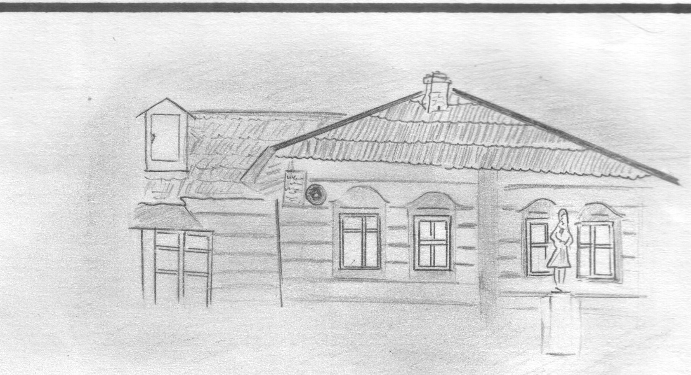
1940 год. Шло строительство новой школы, здание которой необходимо было сдать к 1 сентября 1941г. учителя вместе с учениками выполнили эту задачу, со второй четверти 1941г. школа переехала в новое здание и стала считаться семилетней.
Вскоре в школу был эвакуирован Чернобыльский детский дом. 350 человек учились в новой семилетней школе. Обучение велось в 2 смены. В каждом классе насчитывалось около 40 человек. Не хватало учебных пособий, использованные тетради не выбрасывали, продолжали писать в них между написанных строчек. В школе работали кружки художественного слова, хоровой, танцевальный.

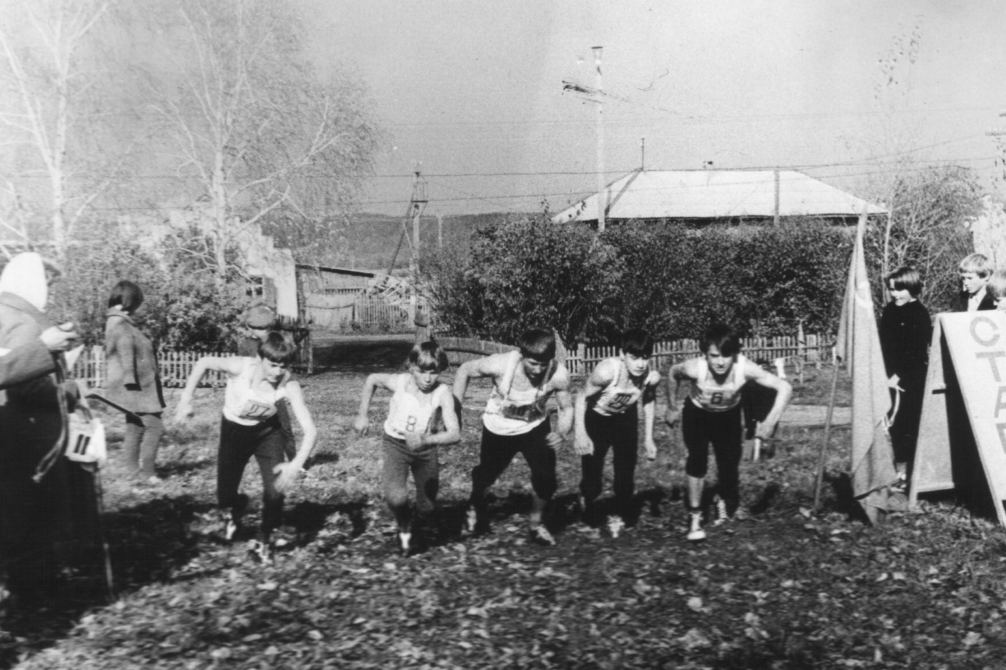
1965 год. Школа стала считаться восьмилетней. Улучшилась материальная база, оборудована необходимым инвентарем школьная мастерская, появился спортивный инвентарь. На пришкольном участке выращивали овощи. Учащиеся школы участвовали в районных смотрах художественной самодеятельности и становились победителями.

1976 год. Принято решение о строительстве нового здания школы. Был заложен фундамент.

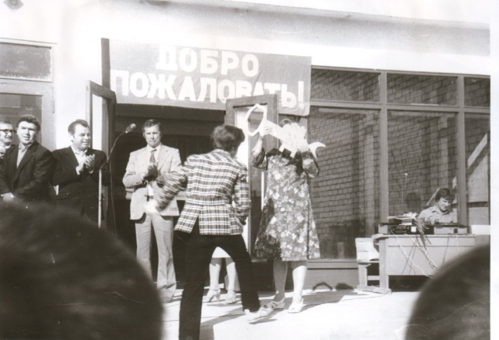
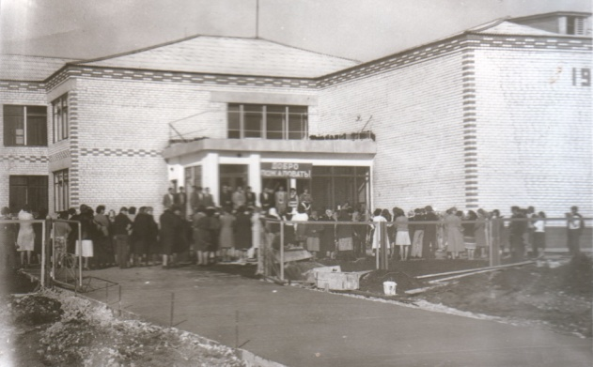
1982 год. Торжественное открытие нового двухэтажного здания школы. Школа выглядела просторной, светлой, уютной. Площадь пришкольного участка была 1,2 Га, который необходимо было благоустроить. Осенью 1982года на аллеях школьного двора было высажено более 100 саженцев, тополей выращенных юннатами школы под руководством Геннадия Павловича. Еще за 2года до открытия школы, 300 саженцев различных деревьев и кустарников было высажено на школьной территории.

